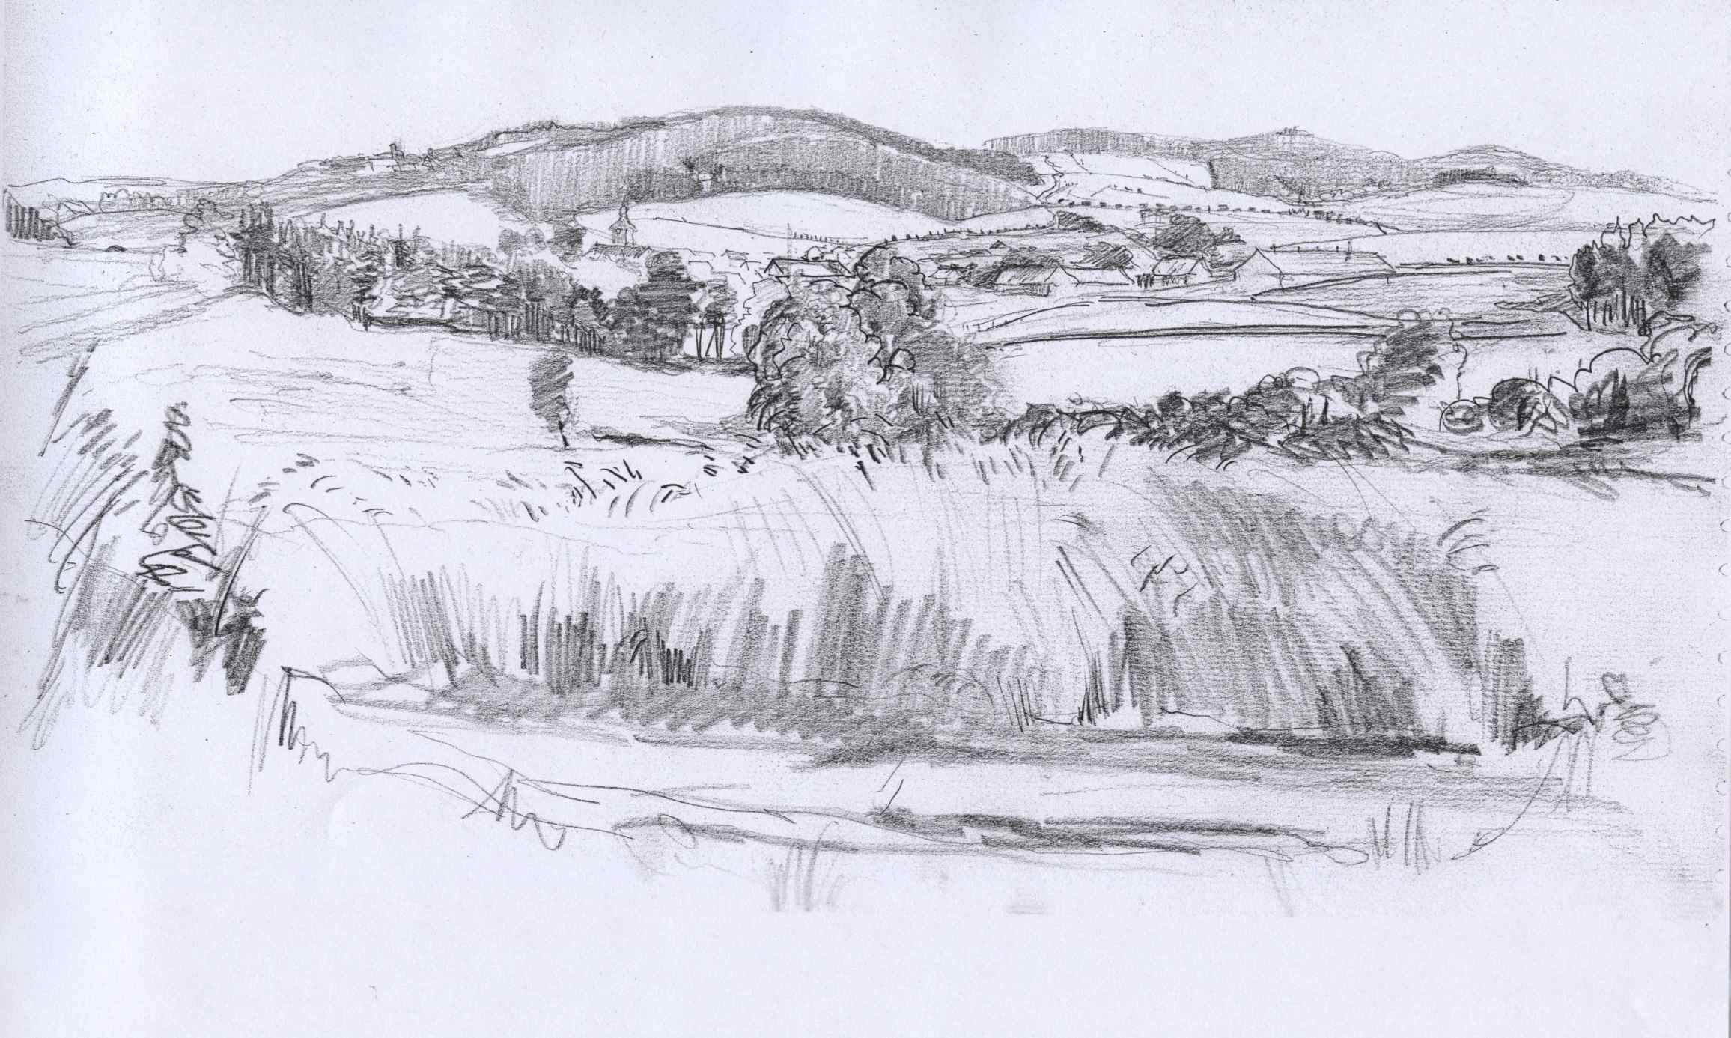

Karel Rampl

OBRAZY A KRESBY SEDLČANSKA

9. července – 5. září 2007

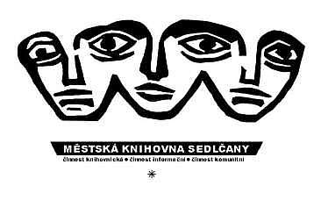

Městská knihovna v Sedlčanech

Kpt. Jaroše 482, Sedlčany

Otevřeno: pondělí 9 – 18, úterý 9 – 15, středa 9 – 18 hod.

